НАЦИОНАЛЬНЫЙ ДОКЛАД

О СОСТОЯНИИ ГОСУДАРСТВЕННОЙ

СЛУЖБЫ В РЕСПУБЛИКЕ КАЗАХСТАН

2020 год

г. Нур-Султан

2021

СОДЕРЖАНИЕ

|  |  |  |
| --- | --- | --- |
|  | ВВЕДЕНИЕ | 3 |
| I. | ТЕКУЩЕЕ КАДРОВОЕ СОСТОЯНИЕ | 4 |
| II. | СОВЕРШЕНСТВОВАНИЕ СИСТЕМЫ ОТБОРА НА ГОСУДАРСТВЕННУЮ СЛУЖБУ | 11 |
| III. | ПРОХОЖДЕНИЕ ГОСУДАРСТВЕННОЙ СЛУЖБЫ | 15 |
|  | А. Ротация государственных служащих | 15 |
|  | B. Развитие человеческого капитала государственной службы | 16 |
|  | С. Внедрение проектного управления на государственной службе | 19 |
| IV. | УКРЕПЛЕНИЕ ПОТЕНЦИАЛА СЛУЖБ УПРАВЛЕНИЯ ПЕРСОНАЛОМ | 21 |
| V. | «СЕРВИСНЫЙ» ГОСУДАРСТВЕННЫЙ АППАРАТ | 24 |
| VI. | ЭТИЧЕСКИЙ ОБЛИК ГОСУДАРСТВЕННОГО СЛУЖАЩЕГО | 28 |
|  | ЗАКЛЮЧЕНИЕ | 30 |

ВВЕДЕНИЕ

Пандемия COVID-19 и последующие за ней беспрецедентные жесткие меры по ее сдерживанию послужили мощным толчком   
для трансформации работы государственного аппарата в целом,   
а также ускорения процессов цифровизации и реализации управленческих реформ во многих странах.

В Казахстане Глава государства в Послании народу «Казахстан в новой реальности: время действий» поставил конкретную задачу по изменению подходов к государственному управлению, кадровой политике, системе принятия решений   
и ответственности за их выполнение.

Суть задачи состоит в создании условий для перехода к новой «человекоцентричной» модели государственного управления, которая отвечает современным потребностям граждан, вовлекая   
их в процесс принятия управленческих решений.

С учетом поставленной Главой государства задачи были утверждены Общенациональные приоритеты, четко определяющие вектор развития страны в постковидный период, в том числе   
по совершенствованию государственной службы. Основные принципы, задачи и подходы были определены в Концепции развития государственного управления до 2030 года   
(далее – Концепция).

В настоящем Национальном докладе подведены основные результаты деятельности уполномоченного органа в сфере государственной службы за 2020 год и представлены приоритетные задачи в рамках реализации вышеуказанной Концепции.

Национальный доклад вносится в соответствии с подпунктом   
7-4) пункта 2 статьи 5 Закона «О государственной службе Республики Казахстан» и состоит из трех частей: введения, основной части и заключения. Согласно институциональной структуре включает три основных блока: текущее состояние государственной службы; достигнутые результаты реализуемой политики; предложения по дальнейшему совершенствованию сферы государственной службы.

I. ТЕКУЩЕЕ КАДРОВОЕ СОСТОЯНИЕ

**Численность государственных служащих.** По состоянию   
на 1 января 2021 года **штатная численность** государственных служащих составила **96 910** единиц, из них политических –**739**, корпуса «А» – **91**, корпуса «Б» – **96 080**.

Реорганизация и оптимизация структуры отдельных государственных органов в 2020 году обусловили **уменьшение штатной численности** служащих на **493** единицы (должности корпуса «Б» **сократились** на 524 единицы, политические должности и должности корпуса «А» **увеличились** на 24 и 7 соответственно).

При этом создание новых государственных органов (АСПР, АЗРК, МЧС, АФМ) происходило за счет перераспределения функций   
и штатных единиц действующих государственных органов.

Также во исполнение поручения Главы государства в целях повышения ответственности первых руководителей министерств **упразднен институт ответственных секретарей**.

**Фактическая численность** в сравнении с 2019 годом **сократилась** с **89 005** до **88 409**.

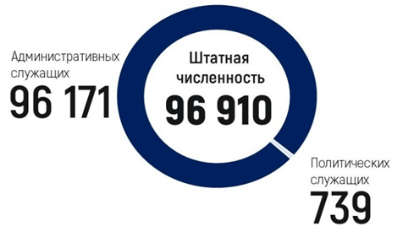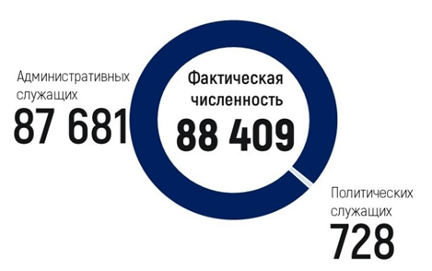

Диаграмма 1. Численность государственных служащих (штатная и фактическая) по состоянию на 1 января 2021 года

В 2021 году планируется оптимизация лимитов штатной численности центральных и местных государственных органов   
на 25%.

В настоящее время совместно с Министерством национальной экономики подготовлен проект Указа Главы государства, предусматривающий сокращение штатной численности.

В свою очередь, Агентством по делам государственной службы и его территориальными департаментами (далее – Агентство) проводится информационно-разъяснительная работа по вопросу оптимизации численности государственных служащих.

Следует отметить, что законодательством определены отдельные категории служащих, не подлежащих сокращению. Согласно Трудовому кодексу это: беременные женщины; матери, имеющие детей в возрасте до трех лет; одинокие матери; иные лица, воспитывающие детей без матери; а также служащие, которым осталось менее двух лет до пенсии.

Также Законом «О государственной службе Республики Казахстан» предусмотрены меры социальной защиты государственных служащих в виде выплаты выходного пособия   
в размере четырех заработных плат при наличии стажа госслужбы не менее трех лет.

В этой связи Агентство будет осуществлять контроль   
за соблюдением вышеуказанных прав государственных служащих, а также координировать работу по своевременной выдаче уведомлений о предстоящем сокращении.

В целях минимизации негативных последствий оптимизации Агентством будут разработаны рекомендации по процессу сокращения после принятия соответствующего Указа.

В первую очередь планируется оптимизация имеющихся вакансий (**8 501** единица). Вместе с тем, соответствующая работа уже проведена в центральном аппарате и территориальных подразделениях Агентства, завершено сокращение фактической численности служащих на 25%.

Штатная численность центральных государственных органов составила **51 227** единиц (фактическая – 46529), местных государственных органов – **45 683** единиц (фактическая – 41880).

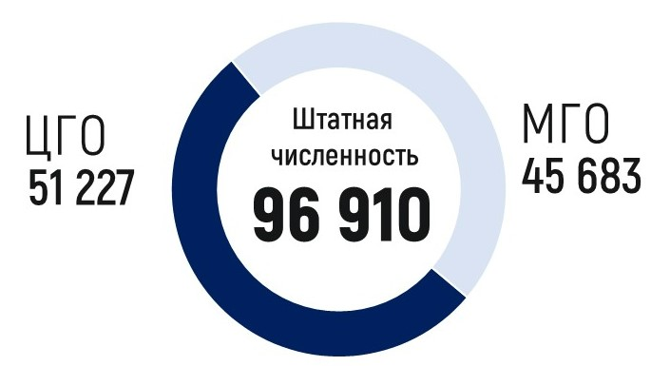

Диаграмма 2. Штатная численность государственных служащих в разрезе центральных и местных исполнительных органов

Между тем, отмечается дисбаланс в распределении штатной численности между регионами. Так, количество населения, которое приходится на одного государственного служащего, в однихрегионах (Туркестанская область – 494, Алматинская – 489, Жамбылская – 405)практически **в 2 раза** превышает аналогичный показатель   
в других областях (Павлодарская область – 252, Костанайская – 231, СКО – 190)*.*

Помимо этого, наблюдается диспропорция в соотношении руководящих и исполнительских должностей, так на одного руководителя в среднем приходится **2,8** исполнителя (на центральном уровне – 2,6, областном – 2,9, районном/городском – 2,6, сельском – 3,5)*.*

Необходимость урегулирования данных вопросов отражена   
в Концепции. Их решение предполагается через функциональный анализ, по результатам которого будут выявлены и исключены дублирующие, неэффективные и чрезмерные контрольно-надзорные функции. Кроме того, предусмотрена оптимизация вспомогательных и содействующих подразделений государственных органов путем их централизации либо аутсорсинга, а также анализ бизнес-процессов, что будет способствовать более четкому использованию имеющихся человеческих ресурсов.

**Качество человеческого капитала.** Для реализации поставленных государственных задач, помимо количества, особое значение имеет качество человеческого капитала,одним   
из способов определения которого является уровень образования. На сегодняшний день высшее образование имеют 92% госслужащих (8% – среднее и среднее профессиональное). Порядка   
3 тысяч из них являются выпускниками зарубежных вузов,   
что на 7,5% превышает аналогичный показатель предыдущего года (2,8 тысяч).

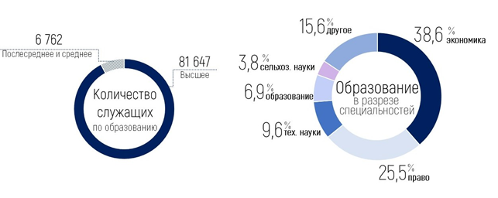

Диаграмма 3. Качественный состав государственной службы в 2020 году

В целом стоит отметить, что количество выпускников международной стипендии «Болашак» за последние 4 года увеличилось на 14%, Академии государственного управления   
при Президенте Республики Казахстан (далее – Академия) –   
на 13%.

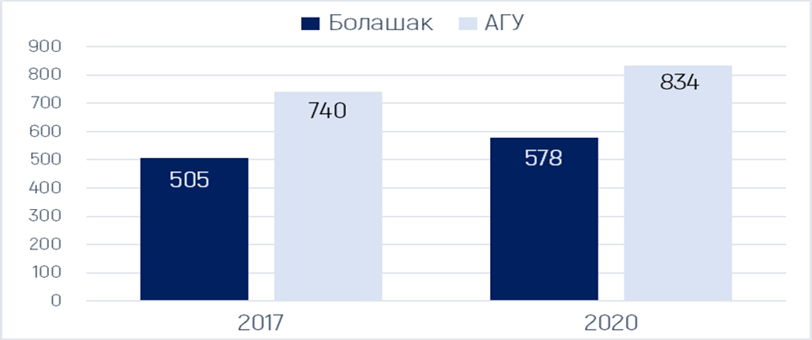

График 1. Сравнительный анализ количества выпускников АГУ и «Болашак» в 2017 г. и 2020 гг.

Вместе с тем, наблюдается значительный разрыв качественного состава государственных служащих «центра»   
и регионов, одной из причин которого является уровень образования. Так, удельный вес служащих с послевузовским образованием в «центре» превышает аналогичный показатель   
в регионах в 4,6 раза, выпускников программы «Болашак» –   
в 23 раза, Академии – в 13 раз.

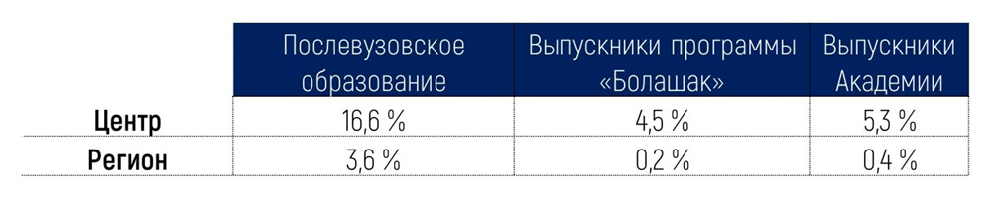

Таблица 1. Удельный вес государственных служащих с послевузовским образованием.

Данный дисбаланс возникает вследствие разницы в условиях   
и оплате труда государственных служащих «центра» и регионов. Решение данного вопроса видится, в том числе за счет внедрения факторно-балльной шкалы (далее – ФБШ).

**Возраст государственных служащих.** На сегодняшний день средний возраст государственных служащих составляет 39 лет.   
Так, в разрезе возрастных групп ситуация обстоит следующим образом: до 30 лет – 21,6%, от 30 до 40 лет – 34,7%,   
от 40 до 50 лет – 23%, от 50 лет и старше – 20,7%.

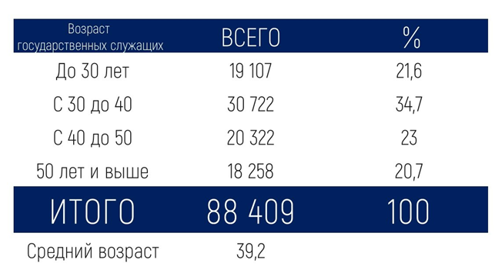

Таблица 2. Возраст государственных служащих за 2020 г.

**Гендерная составляющая государственной службы.** Несмотря на то, что на протяжении последних лет представленность женщин на государственной службе находится   
в пределах 55-56%, а среди руководящих должностей их доля достигает 40% (9531 из 23959), по-прежнему остается актуальным вопрос о количестве представительства женщин на уровне принятия решений. Так, согласно одной из задач Концепции семейной и гендерной политики до 2030 года предусмотрено «обеспечение 30% представительства женщин в исполнительных, представительных и судебных органах власти, государственном, квазигосударственном и корпоративном секторах на уровне принятия решений».

При этом следует отметить, что по данным международного Агентства «Council on Foreign Relations», Казахстан занял 104-е место из 193-х стран в рейтинге представленности женщин   
в политике, опередив Армению, Кыргызстан и Россию.

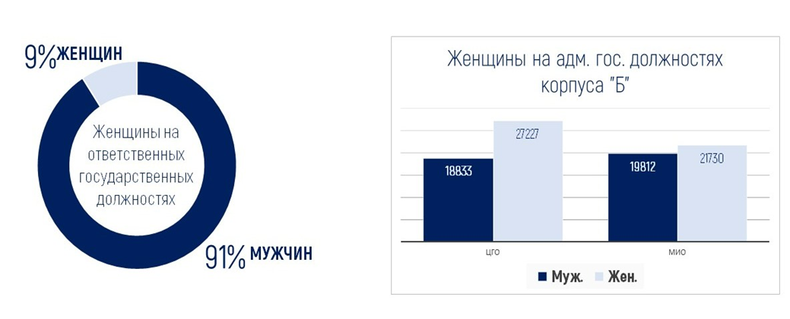

Диаграмма 4. Представленность женщин на государственной службе

**Сменяемость кадров.** На сегодняшний день государственная служба отмечается стабильностью и низким уровнем сменяемости. В 2020 году доля чистой сменяемости составила 5% или 4823 человек (в 2019 году – 6%, в 2018 году – 6,2%, в 2017 году – 6,2%).

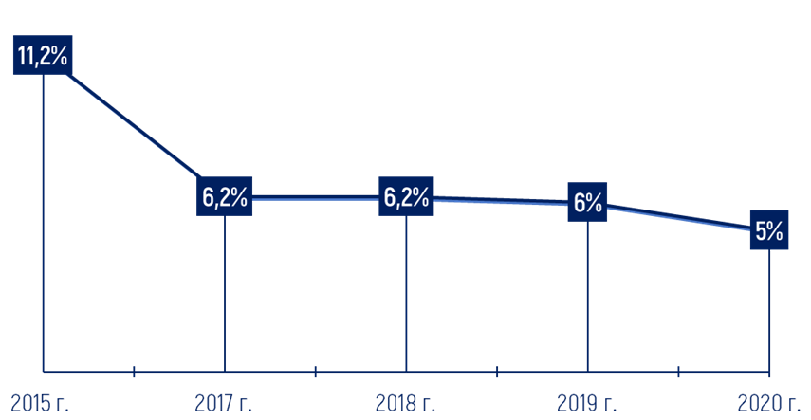

График 2. Динамика по показателю чистой сменяемости государственных служащих

Основной причиной снижения показателя оттока кадров   
из системы государственной службы в отчетном году, помимо нестабильности в других секторах экономики в период пандемии, является увеличение количества государственных органов, охваченных в 2020 году пилотом по ФБШ. Так, в 10-и пилотных государственных органах доля чистой сменяемости составила 3,7%, что почти на треть ниже, чем в остальных государственных органах (5,2%).

**Справочно:** К примеру, в сравнении с 2017 годом в 2020 году уровень чистой сменяемости в местных государственных органах Нур-Султана снизился в 2,9 раза (с 5,3% до 1,8%), в Алматы – 1,4 раза (с 6,2% до 4,5%), в Мангистауской области – 1,7 раза (с 7,5% до 4,4%), в Карагандинской – 1,6 раза (с 6,1% до 3,9%), в Павлодарской – 1,4 раза (с 5,2% до 3,8%),   
в Атырауской – 1,1 раза (с 3,8% до 3,5 %), в МЮ – 1,8 раза (с 4,6% до 2,6%), в АДГС и АПК в 1,4 раза (с 5,7% до 4,1%).

Наиболее высокое значение данного показателя среди центральных государственных органов отмечается   
в министерствах информации и общественного развития (12,6%), культуры и спорта (11,5%), национальной экономики (9,9%),   
на местном уровне – в Западно-Казахстанской (7%)   
и Восточно-Казахстанской (6,9%) областях.

II. СОВЕРШЕНСТВОВАНИЕ СИСТЕМЫ ОТБОРА И ПРОДВИЖЕНИЯ НА ГОСУДАРСТВЕННОЙ СЛУЖБЕ

В 2020 году на государственную службу посредством конкурсов поступило **10 957** граждан, из которых более **48,7 %** являются представителями молодежи в возрасте до 29 лет. Конкурс   
на государственную службу по республике в среднем составляет  **1,4** человека на одно место(центральные органы – **1,5**, местные – **1,2**)*.*При этом на низовые должности назначено 7203 человека, из них 4409 – в местные, 2794 – в центральные государственные органы.

Также в отчетном году состоялось **17 905** внутренних конкурсов, по итогам которых назначено 8930 государственных служащих, из них с нижестоящих на вышестоящие должности – 5996 (67,1%).

Согласно проведенному среди государственных служащих опросу в рамках оценки деятельности государственных органов, 88,7% респондентов дали положительную оценку ситуации   
с соблюдением принципа меритократии (в центральных государственных органах – 85,17%, в местных исполнительных органах – 90,97%). Для сравнения, следует отметить, что по результатам опроса в 2016 году данный показатель составлял - 71%.

В 96,3% конкурсных процедур приняли участие заинтересованные граждане в роли наблюдателей.

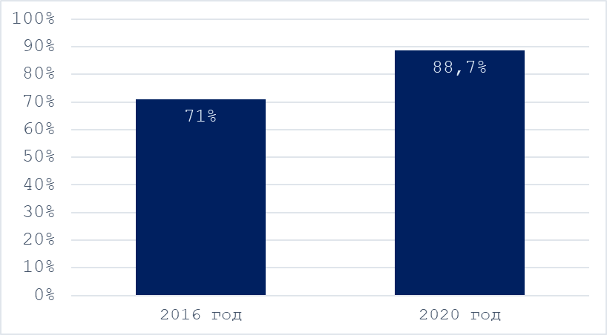

График 3. Уровень удовлетворенности соблюдением принципа меритократии за 2016 г. и 2020 г.

В тестировании на знание законодательства в 2020 году приняло участие 31899 граждан, **впервые поступающих   
на правоохранительную службу**, из которых положительную оценку получили 44,4% (14159 человек).

Оценку личных качеств прошли 14384 человека, из которых 72,8% (10476 человек) набрали оценки выше «зоны риска».

**Справочно:** в тестирование по оценке личных качеств включаются вопросы на определение уровня достоверности. Значение прохождения тестирования составляет не менее 50% по уровню достоверности.

В целях **обеспечения соблюдения санитарных норм**   
во время пандемии изменены Правила проведения конкурса   
на занятие государственных должностей. Так, разрешено осуществлять прием документов, а также проведение конкурсов   
в дистанционном режиме. Кроме того, служащие уполномоченного органа также участвуют в конкурсах в качестве наблюдателей дистанционно.

Сокращен перечень необходимых документов для участия   
в конкурсе с **восьми** до **трех** (заявление установленной формы, диплом   
об образовании, послужной список)за счет исключения документов, получение которых может потребовать посещения государственных учреждений.

**Справочно:** исключены удостоверение личности, трудовая книжка, медицинская справка формы №086, справки с психоневрологической   
и наркологической организаций.

Кроме того, по согласованию с Главой государства на период Чрезвычайного положения государственным органам была предоставлена возможность временного внеконкурсного заполнения отдельных руководящих должностей. В таком порядке назначены **79** руководителей, из которых **38** – из числа действующих государственных служащих, **41** – из числа лиц,   
не являвшихся государственными служащими.

Также в период пандемии были сокращены сроки проведения конкурса с **22** до **4** дней для органов здравоохранения, социальной защиты населения и образования.

Во исполнение задач Национального доклада 2020 года были завершены работы по совершенствованию процедур поступления   
на государственную службу, в части предоставления возможности внеконкурсного занятия вышестоящих должностей (при наличии двухлетнего стажа на нижестоящей должности) и автоматизированной подачи кандидатами документов на базе электронной биржи труда Enbek.kz.

Для повышения прозрачности и объективности принятия кадровых решений голосование членов конкурсной комиссии заменено на балльную систему, а также максимально расширен круг наблюдателей, участвующих в конкурсе.

**Справочно**: ранее круг наблюдателей был ограничен – ими могли быть депутаты, представители СМИ, общественных объединений, политических партий, служащие Агентства и иных государственных органов. Теперь же наблюдателем может выступить каждый совершеннолетний дееспособный гражданин.

Также с учетом предложений государственных органов, конкурсным комиссиям предоставлено право применять иные инструменты отбора в зависимости от специфики должности (презентации, решение кейсовых или практических задач и др.).

Еще одним нововведением является **установление квалификационных требований к отдельным политическим должностям** (вице-министрам, заместителям Руководителя Канцелярии Премьер-Министра, заместителям акимов регионов и акимов районов), предполагающих, что руководящие позиции должны занимать люди, имеющие соответствующий опыт, профессиональное образование и компетенции.

Кроме того, в целях привлечения специалистов на сельский уровень, реализована программа «**С дипломом в село**»   
для государственных служащих. Так, на сегодня уже **9** служащих, проживающих в сельской местности и работающих в аппаратах акимов сел, получили подъемные пособия на общую сумму более   
**14 млн**. тг. (в Актюбинской, Карагандинской областях, ЗКО и СКО).

**В целях привлечения талантливой молодежи** Агентством продолжается работа по Президентскому молодежному кадровому резерву (далее – ПМКР). Так, на сегодняшний день трудоустроено   
**178** резервистов (59,6%), из них - 15 уволились по собственному желанию.

**Справочно**: Политические должности занимают **16** человек, должности корпуса «А» – **4**, **2** резервиста избраны депутатами Мажилиса, **1** – депутатом маслихата, **2** – включены в состав Национального совета общественного доверия при Президенте, **4** – приняты внештатными советниками первых руководителей.

С учетом опыта первого отбора до конца текущего года планируется проведение конкурса в ПМКР 2.0.

В предстоящем отборе акцент предлагается сместить   
на выявление лидеров с реальным опытом преобразований.

В этой связи предусматриваются следующие изменения:

предельное количество резервистов – **50 только   
для государственного сектора** (ранее – 300 человек, в том числе   
для квазигосударственного сектора);

период нахождения в резерве – **3 года** (ранее – 5 лет);

возраст – **не старше 35 лет**;

**общий стаж работы – не менее 5 лет;**

владение **государственным языком** (ранее не предъявлялось).

В этапы отбора вводятся новые инструменты оценки такие,   
как **решение кейсов** (вместо написания эссе и презентации проекта)   
и **структурированное поведенческое интервью** (в рамках работы экспертной комиссии) на соответствующей цифровой платформе.

**III. ПРОХОЖДЕНИЕ ГОСУДАРСТВЕННОЙ СЛУЖБЫ**

**А. Ротация государственных служащих**

В целях обеспечения эффективного использования профессионального потенциала при прохождении государственной службы и совершенствования управленческих компетенций служащих осуществляется **ротация кадров**.

В отчетном году ротировано 12 служащих корпуса «Б»,   
в том числе 5 служащих по схеме «регион-регион», 5 служащих - «центр-центр», 2 человека в пределах одного региона.

В отчетном году введена **межрегиональная ротация**для местных исполнительных органов. При этом в целях недопущения «командных перемещений» она проводится   
по согласованию с Агентством. Введена **добровольная ротация** между служащими корпуса «Б», а также **ротация на занятие вакантных должностей** корпуса «Б».

Кроме того, решается вопрос обеспечения жилищной площадью и расширения социальных гарантий при ротации. Агентством подготовлены расчеты по жилищным выплатам, исходя из количества подлежащих ротации служащих корпусов «А» и «Б», а также с учетом стоимости жизни в каждом из регионов (стоимость аренды за 1 кв.м.). Сумма жилищных выплат будет зависеть от схем ротации служащих.

Также в отчетном году с целью эффективного использования управленческого опыта и профилактики коррупции впервые **введен институт ротации политических служащих**, которые будут ротироваться каждые четыре года со дня их назначения.

При этом по решению руководителя соответствующего государственного органа срок пребывания политического служащего на занимаемой должности может быть продлен на два года. Последующее же продление на два года будет возможно только по решению Национальной комиссии по кадровой политике при Президенте.

С момента нововведения ротировано - 2 политических служащих, 3 - освобождены от должностей в связи с истечением восьмилетнего срока полномочий.

**B. Развитие человеческого капитала государственной службы**

Особое внимание уделяется **постоянному обновлению**исовершенствованию компетенций государственных служащих через обучение. В 2020 году переподготовку и повышение квалификации прошли 28425 государственных служащих,   
по программам магистратуры и докторантуры завершили обучение 128 человек различных уровней (из них 3 - иностранные государственные служащие из Турции, Украины и ОАЭ).

За период с 2017 по 2020 годы наблюдается положительная динамика подачи документов в Академию претендентами   
из «регионов». Региональная представленность обучающихся увеличена с 34% до 53% от общего количества претендентов.

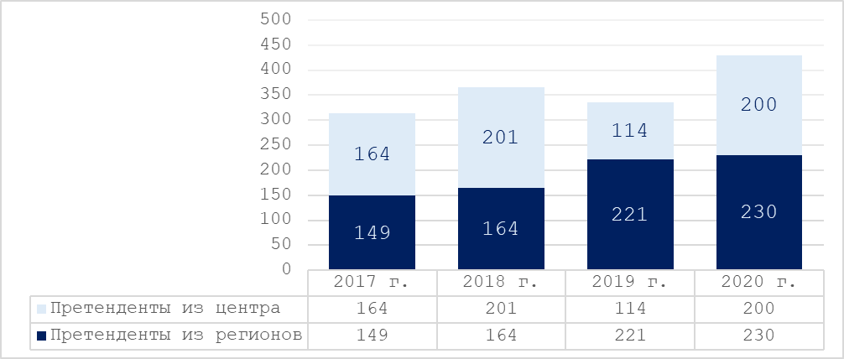

Таблица 3. Динамика подачи документов в АГУ претендентами из местных исполнительных и территориальных подразделений центральных государственных органов в 2017-2020 гг.

В 2020-2021 учебном году впервые запущены магистерские образовательные программы без отрыва от производства «Государственный менеджмент» (Master of Public Management)   
для сотрудников руководящего звена и «Региональное развитие» (Master of Regional Development) для специалистов, занимающихся вопросами местного и регионального развития.

Программы предназначены для лиц, не имеющих возможность обучения с отрывом от производства в силу занимаемой должности.

В процессе обучения применяется оценка компетенций   
в формате Ассессмент центра сертифицированными асессорами   
из числа сотрудников Академии. С 2020-2021 учебного года магистрантам и докторантам предоставляется возможность пройти ассессмент по пяти основным компетенциям: анализ и принятие решений, лидерство, инновативность и управление изменениями, убедительность, управление деятельностью. По результатам оценки у каждого обучающегося формируется профиль,   
на основании которого выстраивается его образовательная траектория. Аналогичный замер компетенций будет проведен   
по окончании обучения и выявлен уровень прироста компетенций.

С марта 2020 года учебный процесс по образовательным программам магистратуры и докторантуры проходил на базе информационных платформ LMS Canvas и Microsoft Teams в режиме онлайн, по краткосрочным программам на платформах – Zoom, Microsoft Teams и Moodle.

Кроме того, в целях обеспечения этических стандартов, повышения прозрачности бизнес-процессов и формирования нулевой терпимости к коррупционным проявлениям среди сотрудников и обучающихся внедрен Стандарт ISO 37001:2016.

Также стоит отметить, что в ноябре 2020 года Академия прошла международную институциональную аккредитацию независимого Казахстанского агентства по обеспечению качества в образовании (IQAA), по итогам которой была аккредитована сроком на 5 лет.

Академией утверждена **Концепция уровневого обучения государственному языку государственных служащих.**На основе данной Концепции был сформирован Qazaq Resmi Test («QRT») для выявления уровня владения казахским языком официально-делового стиля и выстраивания траектории дальнейшего обучения. Получение сертификата «QRT» будет обязательным требованием при поступлении в Академию в 2021 году.

При этом в рамках исполнения задач предыдущего Национального доклада **введена оценка применяемости** полученных знаний. Оценка будет осуществляться посредством опроса непосредственных работодателей и итоговый анализ   
по результатам таких оценок будет применяться   
для совершенствования программ обучения.

Кроме того, внедрена автоматизированная система   
KPI преподавателей Академии.

Вместе с тем, Агентством в целях развития конкурентоспособности законодательно расширен перечень потенциальных поставщиков образовательных услуг   
для государственных служащих. К ним могут относиться организации, соответствующие требованиям по кадровому,   
учебно-методическому и материально-техническому обеспечению.

Постановлением Правительства были внесены изменения   
в Правила подготовки, переподготовки и повышения квалификации государственных служащих, в части требований к организациям, осуществляющим повышение квалификации. Также установлено, что перечень этих организаций будет определяться Координационным советом при Агентстве. В настоящее время ведется сбор заявок с подтверждающими документами.

Кроме того, в отчетный период начата работа   
**по наращиванию потенциала политической службы**. Так, в 2020 году введена программа «**Руководитель новой формации**», реализуемая Академией и Назарбаев Университетом   
в партнерстве со Школой государственной политики Ли Куан Ю Национального университета Сингапура.

Её основной целью является повышение навыков, необходимых руководителям, включая технологии управления, искусство и науку разработки политики, сценарное планирование, дизайн-мышление, эмоциональный интеллект, кризис-коммуникации.

В отчетном году обучение прошли **50** политических служащих (вице-министры, заместители акимов, заведующие отделами Администрации Президента). Степень удовлетворенности обучающихся данными курсами составила 96,5%.

По данной программе планируется обучение не менее   
**50** политических служащих ежегодно.

**С. Внедрение проектного управления на государственной службе**

В целях эффективного внедрения проектного управления   
в государственных органах **создаются проектные офисы**, функциями которых являются координация, консультационная, методологическая, аналитическая и организационная поддержка проектного персонала и заинтересованных сторон.

Для регулирования деятельности проектных офисов разработан проект Правил осуществления проектного управления. Правила позволят повысить результативность и эффективность работы за счет инновационных методов управления проектами, оптимизировать сроки решения задач и их корректировки благодаря контролируемому графику исполнения проектов. Также будет усилен контроль и мониторинг реализации как стратегических   
направлений, так и отдельных программ, и проектов.

Кроме того, Правила предусматривают внедрение дополнительных мер материальной и нематериальной мотивации проектного персонала в соответствии с действующим законодательством.

В рамках проектного управления в целях мониторинга реализации проектов стратегических документов страны создана кросс-платформа «kz2050 **Easy project»**. Задачей портала является организация совместной проектной деятельности   
кросс-функциональных проектных команд, реализующих государственные программы, программы развития территорий   
и другие документы системы государственного планирования, независимо от их организационно-правовой формы, ведомственной принадлежности, формы собственности и сферы деятельности.

Данная платформа позволит **сохранять «институциональную» память** и способствовать минимизации ошибок при реализации проектов путем изучения и обмена опытом в рамках осуществленных ранее схожих проектов.

**IV. УКРЕПЛЕНИЕ ПОТЕНЦИАЛА СЛУЖБ УПРАВЛЕНИЯ ПЕРСОНАЛОМ**

В целях определения способности госаппарата работать эффективно в дистанционном режиме в условиях пандемии Агентством при сотрудничестве и поддержке Всемирного банка был проведен опрос, в котором приняли участие 43 646 государственных служащих в 17 министерствах и 17 регионах,   
о воздействии COVID-19 на государственную службу.

Результаты опроса показали, что несмотря на воздействие кризиса COVID-19 на условия работы, самовосприятие эффективности работы не снизилось.Как руководители,   
так и рядовые сотрудники считают, что работают они сейчас на том же уровне, что и до кризиса. Аналогичным образом, 61 % работающих удаленно уверены в своей способности выполнять свою работу и обязанности из дома так же, как до кризиса   
COVID-19.

При этом, 79 % опрошенных руководителей считают,   
что качество рабочей документации не ухудшилось в результате пандемии и удаленного режима работы.

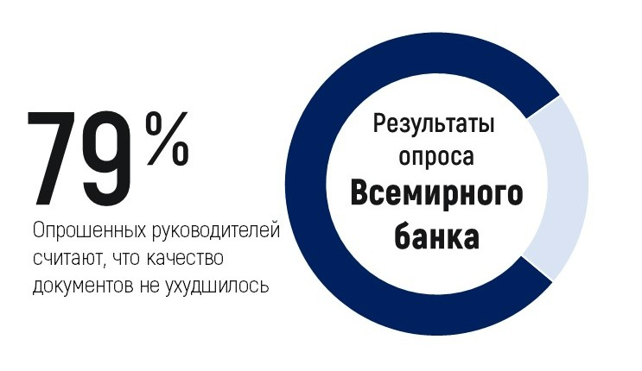

Диаграмма 5. Опрос Агентства и Всемирного банка о воздействии COVID-19 на государственную службу

Примерно 53 % государственных служащих, работающих   
из дома во время кризиса, ощущают профессиональную   
и техническую поддержку, при этом 57 % из них считают,   
что получили достаточную психологическую поддержку. Достаточно высокий процент положительных оценок деятельности государственных органов по поддержке своих сотрудников во время пандемии – это во многом заслуга Служб управления персоналом (далее-СУП).

Несмотря на ограничительные меры службы управления персоналом государственных органов должны были оказывать непосредственное содействие для обеспечения государственного аппарата необходимыми человеческими ресурсами.

Однако, вследствие сохраняющейся «рутинной» кадровой работы, функции служб все еще сводятся к оформлению заранее принятых руководителями государственных органов решений. Вследствие чего в кадровых службах работают люди всевозможных профессий (юристы, экономисты, специалисты сферы финансов   
и бухгалтерского учета, преподаватели и т.п.).

Низкий профессиональный уровень служб по управлению персоналом, их второстепенная и сугубо вспомогательная роль приводит к тому, что на сегодняшний день большинство госорганов применяют так называемый «пассивный тип» кадровой политики.

В этой связи, по инициативе Агентства в отчетном году была продолжена работа по внедрению HR-специальности в вузах страны (в Акмолинской, Атырауской, Костанайской, Павлодарской   
и СКО. В учебных заведениях Актюбинской, Мангистауской, ЗКО   
и г. Шымкента в рамках специальности «Менеджмент» внедрена образовательная траектория «Управление человеческими ресурсами»).

Для придания мобильности и автономности СУП государственных органов при принятии кадровых решений в Закон «О государственной службе Республики Казахстан» внесены поправки, позволяющие создавать единые службы управления персоналом для центрального государственного органа, его ведомств и территориальных подразделений.

**Справочно**: к примеру, в Министерстве торговли и интеграции кадровые службы ведомств и территориальных департаментов были централизованы   
в центральном аппарате, что позволило сократить их численность до **5** человек (которые обслуживают **53** подразделения, при этом на одного сотрудника приходится **85** человек). Аналогичные единые СУП созданы   
в Министерстве информации и общественного развития, АДГС, акиматах столицы, г. Алматы и г. Шымкента, а также в Актюбинской области.

Помимо вышеизложенного, нормативно усилена роль СУП   
при проведении конкурсных процедур. Так, функция по решению   
о допуске кандидата к собеседованию передана от конкурсной комиссии службе управления персоналом.

В целях повышения ответственности кадровых сотрудников   
за принимаемые решения исключены согласования ведомственных квалификационных требований, переводов и ротаций   
с уполномоченным органом.

В отчетном году проведены интеграции   
с 13 информационными системами различных государственных органов, что позволило получить единое информационное пространство и организацию поддержки сквозных бизнес-процессов государственных органов.

Помимо этого, ведется работа по оптимизации кадрового делопроизводства путем внедрения отечественного чат-бота   
на платформе Aitu, что позволит с **мобильного телефона** оформить отпуск государственного служащего, выстроить этапы согласования документов, а также просмотреть их статус.

**V. «СЕРВИСНЫЙ» ГОСУДАРСТВЕННЫЙ АППАРАТ**

В период пандемии особую важность приобрели вопросы реализации концепции «Слышащего государства», доступа   
к информации и взаимодействия с населением. Этому свидетельствует и рост активности граждан на порталах «Открытого правительства» в отчетном году.

Так, в 2020 году посредством различных порталов «Открытого правительства» («Открытые данные», «Открытые НПА», «Открытые бюджеты», «Открытый диалог») поступило свыше **41 тыс**. комментариев граждан, что в **три раза** выше показателя 2019 года (порядка **13 тыс**.).

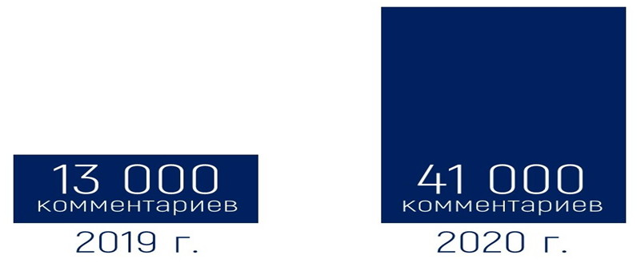

График 3. Активность граждан на порталах «Открытого правительства» в 2019 и 2020 годах

С учетом международного опыта в гг. Нур-Султан и Алматы   
в пилотном режиме был запущен проект «Бюджет народного участия», который предусматривает непосредственное участие граждан в распределении местного бюджета.

Разработана типовая модель открытости местного исполнительного органа. Она представляет собой пошаговый алгоритм действий акимата при принятии решений и направлена   
на соблюдение интересов местного населения.

В 2020 году внесены изменения в Закон «О доступе   
к информации». Определены уполномоченный орган в области доступа к информации и его компетенция, а в каждом государственном органе – уполномоченное подразделение либо лицо. Кроме того, Закон предусматривает ежегодное внесение Главе государства Отчета о состоянии сферы доступа   
к информации.

Важный шаг на пути реализации концепции «Слышащего государства» – это создание единого легитимного института онлайн-петиций в соответствии с посланием Главы государства.   
В настоящее время Министерством информации и общественного развития разрабатывается соответствующая нормативная база   
для придания правового статуса петициям и их законодательной регламентации.

Кроме того, в рамках реализации Концепции предусмотрены подходы к системному мониторингу и анализу работы каналов прямой и обратной связи с населением, обеспечению участия гражданского общества в процессе принятия управленческих решений, формированию культуры открытости среди государственных служащих.

С 1 июля 2021 года вводится в действие новая редакция Административного процедурно-процессуального кодекса, направленного на регулирование публично-правовых отношений, возникающих между государственным органом   
и лицом, в отношении которого реализуются установленные законом функции этого государственного органа.

В этой связи, Агентством организовано соответствующее обучение на базе АГУ в целях развития профессиональных компетенций государственных служащих в части практического применения положений нового кодекса.

Одним из признаков сервисного государства остается качество предоставления государственных услуг.

На сегодня **более 90 % государственных услуг** переведены в электронный формат (92,9% услуг или 649 из 698). Автоматизация положительно повлияла на качество оказания государственных услуг, сократив за последние 3 года нарушения в данной сфере   
в **3,2 раза** (с 370 до 114 тысяч)*.*

В 2020 году поступило **1 442 обращения** граждан по вопросам качества оказания государственных услуг*.* По итогам проведенных **646** контрольных мероприятий выявлено свыше **114 тысяч** нарушений, к дисциплинарной ответственности привлечены   
**646** лиц, в 89,6% случаях восстановлены права услугополучателей,   
а также составлено **410 административных протоколов**в отношении **174** должностных лиц (сотрудники ЦГО – 148 чел., МИО – 26 чел.).

Несмотря на положительные сдвиги в данном направлении, имеются проблемы с оказанием отдельных государственных услуг.

По итогам мониторинга доступности услуг на Портале «Электронного правительства» установлены системные недостатки, препятствующие полной цифровизации данной сферы, такие как преждевременное принятие поправок по изменению формы оказания услуг в Реестре (с бумажной на электронную)   
и слабое взаимодействие между услугодателем и государственным органом, разрабатывающим подзаконный акт, определяющий порядок оказания услуги.

В рамках концепции «Слышащего государства» разработан проект **«Тыңдау»**. Предложения проекта «Тыңдау» основаны   
на мнениях пользователей, которыми фиксируется каждый шаг получения онлайн услуг, выявляются «узкие» места   
и вырабатываются предложения по исключению излишних шагов   
и облегчению процессов оказания услуг.

Вместе с тем, в целях обеспечения принципа «клиентоориентированности» будет продолжена работа   
по переходу оказания услуг от принципа «одного окна» **к принципу «одного заявления».**

Планируется проведение межведомственной интеграции информационных систем государственных органов, в том числе   
с Порталом «электронного правительства». Данная мера позволит перейти от оказания отдельных услуг к комплексным, по принципу «одного заявления», а также сократить поле непосредственного взаимодействия граждан с государственным аппаратом.

Значительное упрощение коснется не только процессов оказания услуг, но и информации об их предоставлении, которая будет в доступной редакции.

Агентством в рамках повышения качества оказания государственных услуг на постоянной основе проводится работа   
по оптимизации административных барьеров, а также упрощению бизнес-процессов предоставления государственных услуг.

В целях более тесного сотрудничества между заинтересованными сторонами предложена модель взаимодействия с Центром цифровой трансформации АО «НИХ» Зерде» по вопросам реинжиниринга государственных услуг   
и внутренних бизнес-процессов на основе создания кросс-команд.

В состав кросс-команд по реинжинирингу той или иной государственной услуги будут входить представители Агентства, Агентства по противодействию коррупции, Центра цифровой трансформации АО «НИХ» Зерде» и уполномоченных государственных органов.

Основной задачей кросс-команд является координация работы Центра цифровой трансформации АО «НИХ» Зерде»   
по трансформации бизнес-процессов. При этом, основной упор   
в работе по реинжинирингу государственных услуг будет направлен на анализ и разбор в рамках «жизненных циклов».

**VI. ЭТИЧЕСКИЙ ОБЛИК ГОСУДАРСТВЕННОГО СЛУЖАЩЕГО**

За прошлый год по вопросам нарушения законодательства   
о государственной службе проведено **743** проверки, выявлено более **15** тысяч нарушений. К дисциплинарной ответственности привлечено **360** должностных лиц. Возбуждено **190** административных дел, по результатам которых   
к административной ответственности привлечено **188** лиц.

В целях профилактики нарушений среди служащих Советами по этике проведены **174** заседания, на которых рассмотрены   
523 дисциплинарных дела и 548 профилактических вопросов*.*По рекомендациям Советов по этике к дисциплинарной ответственности привлечен **371** служащий, из них за нарушение Этического кодекса – **200** лиц.

При этом для служащих, имеющих взыскание за нарушение этики, установлено ограничение на назначение на иные должности   
в порядке перевода или по конкурсу.

Еще одним направлением работы Агентства является постоянный мониторинг реагирования государственных органов   
на критические материалы в СМИ в отношении государственных служащих.

В 2020 году установлено более **300** таких материалов.   
По итогам их рассмотрения **145** сотрудников государственных органов привлечены к разным видам ответственности, приняты меры по усилению превентивной работы.

Осуществляется также мониторинг привлечения   
к ответственности первых руководителей государственных органов за совершение их подчиненными коррупционных преступлений,   
с ежеквартальным информированием Администрации Президента.

В 2020 году к дисциплинарной ответственности привлечено   
**86** руководителей государственных органов и организаций, в том числе **4** политических служащих ушли в отставку.

В 2020 году уполномоченными по этике проведено свыше   
18 тысяч различных мероприятий, направленных на профилактику нарушений этических норм, в том числе разъяснительные работы   
в виде семинаров, лекций, выступлений в СМИ.

Также в отчетном периоде в адрес уполномоченных по этике поступило 1046 обращений, по результатам восстановлены права  
223 заявителей.

Для стимулирования их к дальнейшей эффективной деятельности Агентством планируется проведение в 2021 году республиканского конкурса «Лучший уполномоченный по этике».

Также в рамках реализации задач предыдущего Национального доклада с учетом опыта зарубежных стран разработан **проект нового Этического кодекса** государственных служащих.

Помимо конкретизации определенных стандартов служебной этики в проекте Кодекса также предусмотрены меры профилактики нарушений этики служащими в виде практических рекомендаций.

Проводится работа по разработке **нового курса повышения квалификации** служащих на базе АГУ. Слушателей планируется обучать актуальным вопросам этики и права, разрешению конфликта интересов.

В целях введения законодательных ограничений   
для государственных служащих в части владения счетами, хранения наличных денежных средств и ценностей в зарубежных банках, Агентством совместно с Агентством по противодействию коррупции ведется соответствующая работа.

Также ведется работа по прекращению государственной службы лицами, в случае наличия у них гражданства другого государства.

По итогам проведенной работы, по факту установления двойного гражданства, на сегодняшний день уволены   
2 государственных служащих.

**ЗАКЛЮЧЕНИЕ**

Пандемия COVID-19 существенно изменила привычные   
и устоявшиеся рабочие процессы во всех отраслях, в том числе   
и в государственном секторе.

Ускоренные процессы цифровизации под влиянием пандемии поставили перед государством задачу внести коррективы в процесс проводимых государственных реформ в кратко- и среднесрочной перспективах.

По Общенациональному приоритету «Новая модель государственного управления» основным измерением результативности является достижение целевого показателя –   
не менее 74 процентиля по Индексу эффективности государственного управления Всемирного банка.

Концепция развития государственного управления до 2030 года предусматривает комплексные меры, определяющие конкретные мероприятия по дальнейшему развитию государственной службы. Их исполнение будет осуществлено посредством применения инструментов проектного управления.

В настоящее время ведутся работы по определению задач, ключевых вех, сроков исполнения и потребности в финансировании данных инициатив. В целом по ряду проектов уже выработаны подходы и дальнейшее видение по их реализации в рамках деятельности Рабочей группы по цифровизации государственной службы при Администрации Президента с участием Астанинского хаба в сфере государственной службы и Ассоциации   
HR-менеджеров.

При этом готовность к саморазвитию и адаптируемость   
к изменениям должны стать важнейшим принципом каждодневной деятельности всех государственных служащих. Это позволит обеспечить постоянный, системный механизм повышения эффективности деятельности и конкурентоспособности государственного аппарата.